ООО «Колор Маркет»
141401, Московская обл., г.Химки, ул.Заводская, д.1, оф.107
тел.(495) 787-70-65, (498) 683-01-64
www.kolormarket.ru email: info@kolormarket.ru
Пластиковые формы «ALPHA» Польша
С 23.11.2018г.
Клевер гладкий 1/1  размер: 26,7 x 21,8 cm  толщина: 2,5; 4,5*; 6,0*; 8,0 cm  27 шт/кв.м  Цена: 26 руб  * Имеется с поверхностью шагрень |  | Клевер рифлёный 1/2  размер: 26,7 x 21,8 cm  толщина: 4,5; 6,0 cm  27 шт/кв.м  Цена: 26 руб
Клевер Краковский 1/3  размер (большой): 29,5 x 29,5 cm  размер (малый): 21,0 x 21,0 cm  толщина: 2,5; 4,5 cm  11+11 шт/кв.м  Цена: 30 руб  Половинки  Цена: 30 руб |  | Клевер узорчатый 1/4  размер: 26,7 x 21,8 cm  толщина: 2,5; 4,5 cm  27 шт/кв.м  Цена: 26 руб
Клевер Польский 1/5  размер: 29,5 x 20,0 cm  толщина: 4,5 cm  18 шт/кв.м  Цена: 26 руб |  | Клевер Руно 1/6  размер: 29,5 x 20,0 cm  толщина: 4,5 cm  18 шт/кв.м  Цена: 26 руб
Ракушка 2/1  размер: 24,0 x 17,0 cm  толщина: 6,0 cm  24 шт/кВ.м  Цена: 26 руб |  | Чешуя 2/2  размер: 24,0 x 18,0 cm  толщина: 6,0* cm  24 шт/кВ.м  Цена: 26 руб  * Имеется с поверхностью шагрень
Бикини 2/3  размер: 24,0 x 24,0 cm  толщина: 4,0 cm  24 шт/кВ.м  Цена: 26 руб | 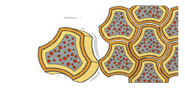 | Катушка гладкая 3/1  размер: 22,5 x 8,8 cm  толщина: 6,0 cm  40 шт/кв.м  Цена: 26 руб | 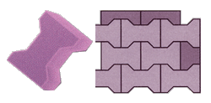
Волна 5/1  размер: 23,7 x 10,3 cm  толщина: 4,5; 6,0 cm  5/2 под заказ  толщина: 6,0 cm  40 шт/кВ.м  Цена: 26 руб | 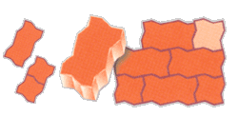 | Волна 5/3  размер: 23,7 x 10,3 cm  толщина: 6,0 cm  40 шт/кВ.м  Под заказ | 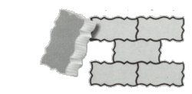
Пазл 6/1  размер: 24,0 x 17,0 cm  толщина: 6,0 cm  33 шт/кВ.м  Под заказ | 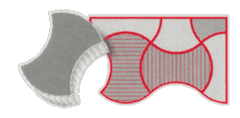 | Пазл 6/4  размер: 21,5 x 16,5 cm  толщина: 4,5; 6,0 cm  33 шт/кВ.м  Цена: 26 руб
Брук одинарный 7/1  размер: 18,0 x 12,0 cm  толщина: 6,0* cm  46 шт/кВ.м  Цена: 26 руб | 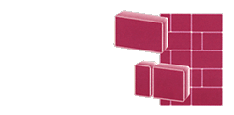 | Брук двойной 7/2  размер: 18,0 x 12,0 cm  размер: 12,0 x 6,0 cm  толщина: 6,0* cm  46 шт/кВ.м  Цена: 26 руб  * Имеется с поверхностью шагрень
Английский булыжник 7/3  размер: 25,0 x 12,0 cm  толщина: 5,5 cm  33 шт/кВ.м  Цена: 35 руб | 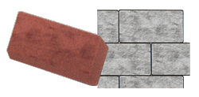 | Английский булыжник шагрень двойной 7/3/1  размер: 25,0 x 12,0 cm  толщина: 5,5 cm  33 шт/кВ.м  Цена: 50 руб
Старый брук I 7/4  размер: 19,5 x 14,0 cm  толщина: 4,0 cm  18 шт/кВ.м  Цена: 55 руб | 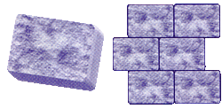 | Старый брук II 7/5  размер: 15,0 x 14,0 cm  толщина: 4,0 cm  24 шт/кВ.м  Цена: 55 руб | 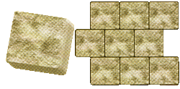
Брук II 7/6  размер: 11,7 x 11,7 cm  толщина: 6,0 cm  18 шт/кВ.м  Цена: 130 руб | 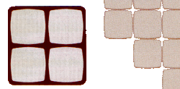 | Брук Чешский 7/7  размер: 10,0 x 10,0; 10,0 x 5,0 cm  толщина: 5,5 cm  17 шт/к.м  Цена: 110 руб | 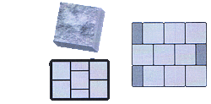
Маг 8/1  размер: 22,5 x 13,6 cm  толщина: 6,0 cm  Под заказ | 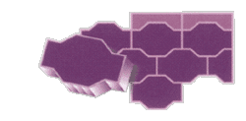 | Молоток 9/1  размер: 22,5 x 13,5 cm  толщина: 6,0 cm  45 шт/кВ.м  Под заказ | 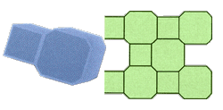
Молоток 9/2  размер: 22,5 x 8,8 cm  толщина: 6,0 cm  45 шт/кВ.м  Под заказ | 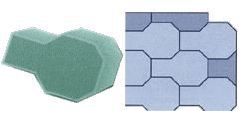 | Кирпич гладкий 10/1  размер: 20,0 x 10,0 cm  толщина: 6,0*; 8,0 cm  50 шт/кВ.м  Цена: 26 руб | 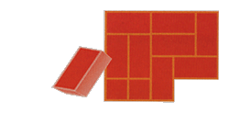
Кирпич шагрень 10/1  размер: 20,0 x 10,0 cm  толщина: 6,0*; 8,0 cm  50 шт/кВ.м  Цена: 26 руб |  | Кирпич шагрень  половинка 10/1  размер: 10,0 x 10,0 cm  толщина: 6,0 cm  50 шт/кВ.м  Цена: 30 руб | 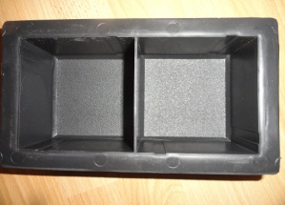
Ромб 10/2  размер: 19,0 x 33,0 cm  толщина: 4,5 cm  31 шт/кВ.м  Цена: 26 руб | 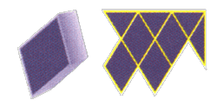 | Ромб узорчатый 10/3  размер: 19,0 x 33,0 cm  толщина: 4,5 cm  31 шт/кВ.м  Цена: 26 руб | 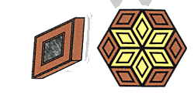
Кирпич Версаче 10/4  размер: 20,0 x 10,0 cm  толщина: 6,0 cm  50 шт/кВ.м  Цена: 26 руб | 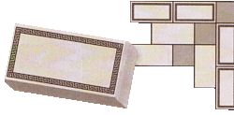 | Кирпич шагрень 10/5  тонкий  размер: 20,0 x 10,0 cm  толщина: 3,0 cm  50 шт/кВ.м  Цена: 26 руб | 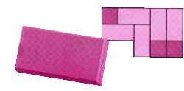
Соты 11/1  размер: 26,0 x 18,0 cm  толщина: 4,5; 6,0 cm  22 шт/кВ.м  Цена: 26 руб |  | Шестигранник 12/1, 12/2  размер: 18,5 x 16,0 cm  толщина: 6,0 cm  32 шт/кВ.м  Под заказ | 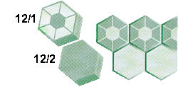
Шестигранник 12/3, 12/4  размер: 24,0 x 23,0 cm  12/3 толщина: 4,5; 6,0 cm  12/4 толщина: 6,0 cm  25 шт/кВ.м  Под заказ | 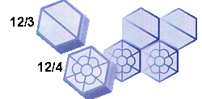 | Восьмёрка 13/1  размер: 28,5 x 23,0 cm  толщина: 6,0 cm  24 шт/кВ.м  Под заказ | 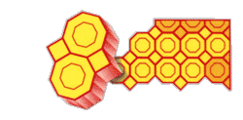
Лист клёна 14/1  размер: 20,9 x 20,9 cm  толщина: 6,0 cm  44 шт/кВ.м  Цена: 26 руб |  | Молоток двойной 15/1  размер: 19,3 x 11,4 cm  толщина: 6,0 cm  46 шт/кВ.м  Под заказ

Кирпич шагрень ALPHA 15/5
размер: 20,0 x 10,0 cm
толщина: 4,5 cm
50 шт/кВ.м
Цена: 26 руб

Эко I 16/1  размер: 24,0 x 24,0 cm  толщина: 6,0 cm  16 шт/кВ.м  Цена: 55 руб | 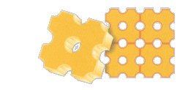 | Эко II 16/2  размер: 31,0 x 40,0 cm  толщина: 8,0 cm  8 шт/кВ.м  Цена: 125 руб | 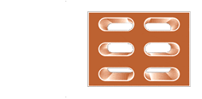
Эко III 16/3  размер: 60,0 x 40,0 cm  толщина: 10,0 cm  4 шт/кв.м  Цена: 400 руб | 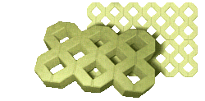 | Антик 19  19/1 размер: 20,0 x 20,0 cm; 25 шт/кВ.м  19/2 размер: 20,0 x 10,0 cm; 25 шт/кВ.м  19/3 размер: 10,0 x 10,0 cm; 25 шт/кВ.м  19/4 размер: 28,0 x 24,0 cm; 15 шт/кВ.м  19/5 размер: 20,0 x 20,0 cm; 25 шт/кВ.м  толщина: 4,5 cm  Цена: 50 руб | 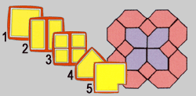
Круг 20/1  размер: 25,0 x 25,0 cm  толщина: 4,5 cm  18 шт/кВ.м  Цена: 30 руб |  | Крест 20/3  размер: 25,0 x 25,0 cm  толщина: 4,5 cm  18 шт/кВ.м  Цена: 30 руб | 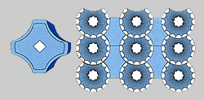
Круг Пазл 20/2  размер: 25,0 x 25,0 cm  толщина: 4,5 cm  16 шт/кВ.м  Цена: Под заказ | 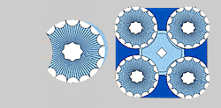 | Крестик Пазл 20/4  размер: 25,0 x 25,0 cm  толщина: 4,5 cm  Цена: Под заказ | 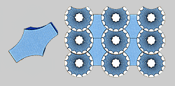
Крест половинка 20/5  размер: 25,0 x 25,0 cm  толщина: 4,5 cm  18 шт/кВ.м  Цена: 30 руб | 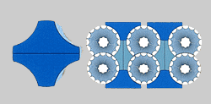 | Крестик половинка 20/6  размер: 25,0 x 25,0 cm  толщина: 4,5 cm  Под заказ
Вставка(добор) 20/7 креста  размер: 25,0 x 25,0 cm  толщина: 4,5 cm  11 шт/кВ.м  Цена: 50 руб |  | Кораблик 30/1  размер: 37,0 x 24,0 cm  25 шт/кВ.м  Цена: 40 руб  30/2 Рыбка  размер: 37,0 x 20,0 cm  толщина: 5,0 cm  25 шт/кВ.м  Цена: 40 руб
Ящерица 30/3  размер: 39,0 x 33,0 cm  толщина: 5,0 cm  15 шт/кВ.м  Цена: 100 руб | 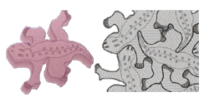 | Вставка для квадрата 30/4 30x30x3  размер: 12,0 x 42,0 cm  толщина: 3,0 cm  18 шт/кВ.м  Цена: 30 руб | 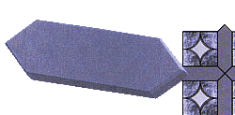
Стопа YETI 47/1  (правая)  размер: 30,0 x 53,0 cm  толщина: 4,5 cm  Цена: 150 руб |  | Стопа BLACK FOOD 47/2  (левая)  размер: 30,0 x 53,0 cm  толщина: 4,5 cm  Цена: 150 руб
Круг большой 50/1  размер: 50,0 x 50,0 cm  толщина: 5,0 cm  4 шт/кВ.м  Под заказ | 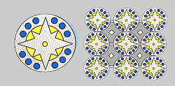 | Круг пазл большой 50/2  размер: 50,0 x 50,0 cm  толщина: 5,0 cm  4 шт/кВ.м  Под заказ | 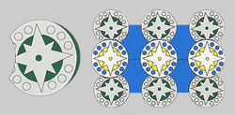
Крест большой 50/3  размер: 50,0 x 50,0 cm  толщина: 5,0 cm  4 шт/кВ.м  Под заказ | 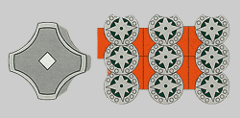 | Крестик пазл большой 50/4  размер: 50,0 x 50,0 cm  толщина: 5,0 cm  Под заказ | 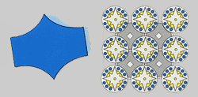
Крест большой 50/5  половинка  размер: 50,0 x 50,0 cm  толщина: 5,0 cm  Под заказ | 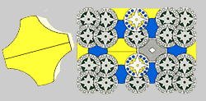 | Крестик пазл большой 50/6  половинка  размер: 50,0 x 50,0 cm  толщина: 5,0 cm  Под заказ | 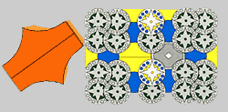
Облицовочный 51/1  кирпич  размер: 24,0 x 6,0 cm  толщина: 2,0 cm  66 шт/кВ.м  Цена: 30 руб | 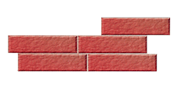 | Камень облицовочный 52  52/1 размер: 26,7 x 33,0 cm  Цена: 50 руб (11 шт/м2)  52/2 размер: 26,7 x 26,7 cm  Цена: 50 руб (14 шт/м2)  52/3 размер: 26,7 x 19,5 cm  Цена: 35 руб (19 шт/м2)  52/4 размер: 26,7 x 6,0 cm  Цена: 35 руб (62 шт/м2)  52/5 размер: 26,7 x 12,5 cm  Цена: 30 руб (30 шт/м2)  52/6 размер: 12,5 x 13,0 cm  Цена: 30 руб (30 шт/м2)  52/7 размер: 50,0 x 75,0 cm  Цена: 280 руб (3 шт/м2)  Толщина всех плиток 3,0 cm | 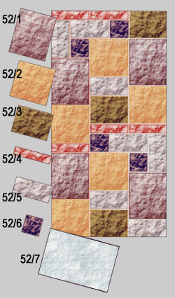
Сланец 52/8  размер: 49,0 x 19,0 cm  толщина: 2,0 cm  Под заказ | 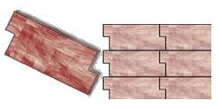 | Сланец 52/9  размер: 48,0 x 19,0 cm  толщина: 2,0 cm  11 шт/кВ.м  Цена: 130 руб | 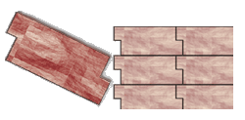
Kамень 52/11  размер: 7,6 x 16,2 cm 4 шт  толщина: 2,0 cm  20 шт/кВ.м  Цена: 60 руб | 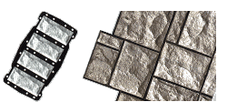 | Kaмень 52/12  размер: 7,6 x 24,8 cm 4 шт  толщина: 2,0 cm  13 шт/кВ.м  Цена: 80 руб | 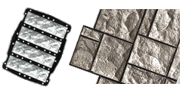
Kaмень 52/13  размер: 7,6 x 33,4 cm 2 шт  толщина: 2,0 cm  20 шт/кВ.м  Цена: 60 руб | 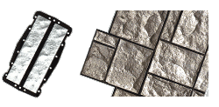 | Kaмень 52/14  размер: 16,2 x 16,2 cm 4 шт  толщина: 2,0 cm  10 шт/кВ.м  Цена: 80 руб | 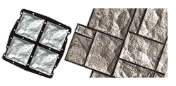
Kaмень 52/15  размер: 16,2 x 24,8 cm 2 шт  толщина: 2,0 cm  12 шт/кВ.м  Цена: 80 руб | 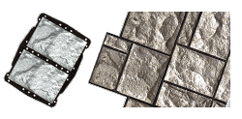 | Kaмень 52/16  размер: 16,2 x 33,4 cm 2 шт  толщина: 2,0 cm  10 шт/кВ.м  Цена: 80 руб | 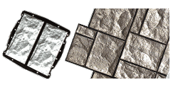
Kaмень 52/17  размер: 24,8 x 24,8 cm  толщина: 2,0 cm  16 шт/кВ.м  Цена: 60 руб | 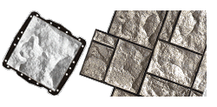 | Kaмень 52/18  размер: 24,8 x 33,4 cm  толщина: 2,0 cm  13 шт/кВ.м  Цена: 80 руб | 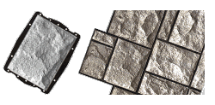
Квадрат Гладкий 71/1  размер: 31,5 x 31,5 cm  толщина: 4,0 cm  11 шт/кВ.м  Цена: 55 руб | 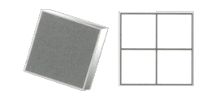 | Квадрат Сеть 71/2  размер: 25,0 x 25,0 cm  толщина: 2,5 cm  16 шт/кв.м  Цена: 30 руб | 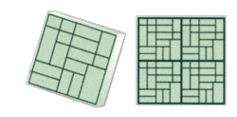
Квадрат Цветок 71/3  размер: 25,0 x 25,0 cm  толщина: 2,5 cm  16 шт/кВ.м  Цена: 30 руб | 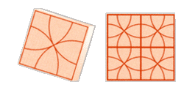 | Квадрат Ромб 71/4  размер: 25,0 x 25,0 cm  толщина: 6,0 cm  16 шт/кВ.м  Цена: 30 руб | 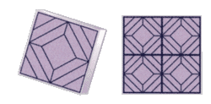
Квадрат Паркет 71/5  размер: 30,0 x 30,0 cm  толщина: 3,0 cm  11 шт/кВ.м  Цена: 55 руб | 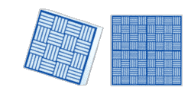 | Квадрат Паутинка 71/6  размер: 30,0 x 30,0 cm  толщина: 3,0 cm  11 шт/кВ.м  Цена: 55 руб | 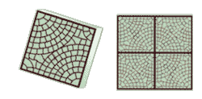
Квадрат Песчаник 71/7  размер: 30,0 x 30,0 cm  толщина: 3,0 cm  11 шт/кВ.м  Цена: 55 руб | 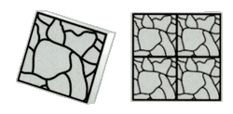 | Квадрат 71/8 Восточный орнамент  размер: 30,0 x 30,0 cm  толщина: 3,0 cm  11 шт/кВ.м  Цена: 55 руб | 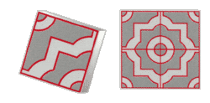
Квадрат 71/9 Дикий камень  размер: 30,0 x 30,0 cm  толщина: 3,0 cm  11 шт/кВ.м  Цена: 55 руб | 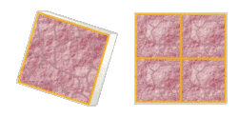 | Квадрат Косичка 71/10  размер: 30,0 x 30,0 cm  толщина: 3,0 cm  11 шт/кВ.м  Цена: 55 руб | 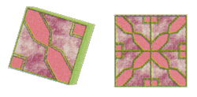
Квадрат Искра 71/11  размер: 30,0 x 30,0 cm  толщина: 3,0 cm  11 шт/кВ.м  Цена: 55 руб | 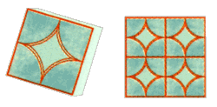 | Квадрат Зубок 71/12  размер: 30,0 x 30,0 cm  толщина: 3,0 cm  11 шт/кВ.м  Цена: 55 руб | 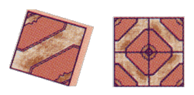
Квадрат Круг 71/13  размер: 25,0 x 25,0 cm  толщина: 2,5 cm  16 шт/кВ.м  Цена: 30 руб | 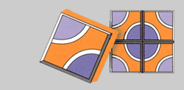 | Квадрат Скальник 71/14  размер: 25,0 x 25,0 cm  толщина: 2,5 cm  16 шт/кВ.м  Цена: 30 руб | 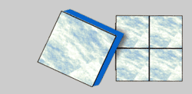
Квадрат Галька 71/15  размер: 25,0 x 25,0 cm  толщина: 2,5 cm  16 шт/кВ.м  Цена: 30 руб | 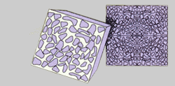 | Квадрат Тетрис 71/16  размер: 30,0 x 30,0 cm  толщина: 3,0 cm  11 шт/кВ.м  Цена: 55 руб | 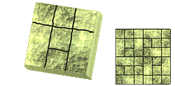
Тактильная плитка 71/17 Сфера  размер: 30,0 x 30,0 cm  толщина: 5,0 cm  11 шт/кВ.м  Цена: 55 руб | 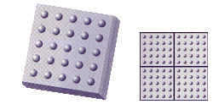 | Вставка(добор) клевера  Краковского 71/18  размер: 30,0 x 30,0 cm  толщина: 4,5 cm  11 шт/кВ.м  Цена: 60 руб | 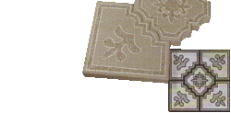
Квадрат Доска 71/19  размер: 30,0 x 30,0 cm  толщина: 3,0 cm  11 шт/кВ.м  Цена: 55 руб | 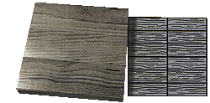 | Квадрат 71/21 Калифорния  размер: 30,0 x 30,0 cm  толщина: 3,0 cm  11 шт/кВ.м  Цена: 55 руб | 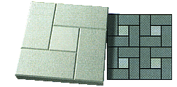
Квадрат 71/22 Новая Калифорния  размер: 30,0 x 30,0 cm  толщина: 3,0 cm  11 шт/кВ.м  Цена: 55 руб | 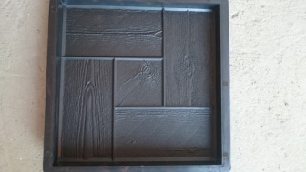 | Квадрат Клетка 72/1  размер: 35,0 x 35,0 cm  толщина: 5,0 cm  8 шт/кВ.м  Цена: 85 руб | 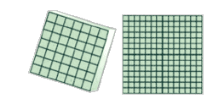
Квадрат Окно 72/2  размер: 35,0 x 35,0 cm  толщина: 5,0 cm  8 шт/кВ.м  Цена: 85 руб | 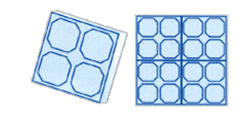 | Квадрат Бабочка 72/3  размер: 35,0 x 35,0 cm  толщина: 5,0 cm  8 шт/кВ.м  Цена: 85 руб | 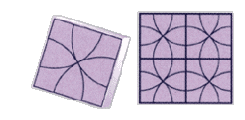
Квадрат Мозаика 72/4  размер: 35,0 x 35,0 cm  толщина: 5,0 cm  8 шт/кВ.м  Цена: 85 руб | 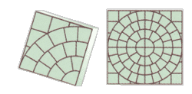 | Квадрат Облако 72/5  размер: 35,0 x 35,0 cm  толщина: 4,0 cm  6 шт/кВ.м  Цена: 85 руб | 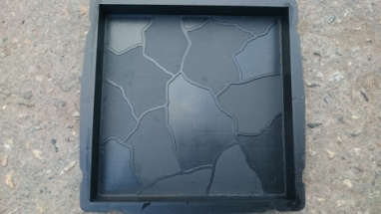
Квадрат Орнамент 72/6  размер: 40,0 x 40,0 cm  толщина: 5,0 cm  6 шт/кВ.м  Цена: 145 руб | 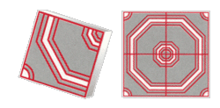
Квадрат 72/7  8 Кирпичей  размер: 40,0 x 40,0 cm  толщина: 5,0 cm  6 шт/кВ.м  Цена: 145 руб | 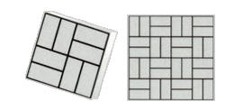 | Квадрат 72/7-1 8 Кирпичей кр.шагрень  размер: 40,0 x 40,0 cm  толщина: 5,0 cm  6 шт/кВ.м  Цена: 145 руб
Квадрат 72/8  Мозаика  размер: 40,0 x 40,0 cm  толщина: 5,0 cm  6 шт/кВ.м  Цена: 145 руб | 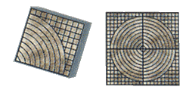 | Квадрат 72/9 Подсолнух  размер: 40,0 x 40,0 cm  толщина: 5,0 cm  6 шт/кВ.м  Цена: 145 руб | 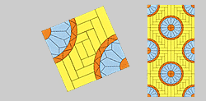
Квадрат 72/10 Дорожка  размер: 55,0 x 55,0 cm  толщина: 5,0 cm  4 шт/кВ.м  Цена: 230 руб | 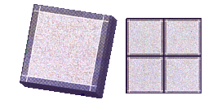 | Квадрат 72/11 Гладкий  размер: 40,0 x 40,0 cm  толщина: 5,0 cm  6 шт/кВ.м  Цена: 145 руб | 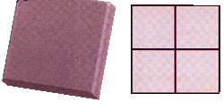
Квадрат 72/12  Старый камень  размер: 45,0 x 45,0 cm  толщина: 5,0 cm  5 шт/кВ.м  Цена: 220 руб | 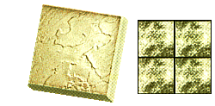 | Квадрат 72/13  12 Кирпичей (гладкий)  размер: 50,0 x 50,0 cm  толщина: 5,0* cm  4 шт/кВ.м  Цена: 240 руб | 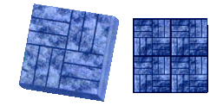
Рогожка 72/14  размер: 39,0 x 33,0 cm  толщина: 6,0 cm  8 шт/кВ.м  Цена: 140 руб | 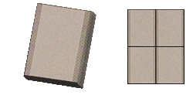 | Квадрат Восток 72/15  размер: 40,0 x 40,0 cm  толщина: 5,0 cm  6 шт/кВ.м  Цена: 145 руб | 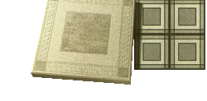
Тактильная плитка 72/16 Сфера  размер: 40,0 x 40,0 cm  толщина: 5,0 cm  6 шт/кВ.м  Цена: 145 руб |  | Тактильная плитка 72/17 Зебра  размер: 40,0 x 40,0 cm  толщина: 5,0 cm  6 шт/кВ.м  Цена: 145 руб | 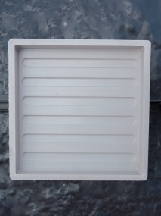
Квадрат Ковёр 72/18  размер: 50,0 x 50,0 cm  толщина: 5,0* cm  4 шт/кВ.м  Цена: 240 руб | 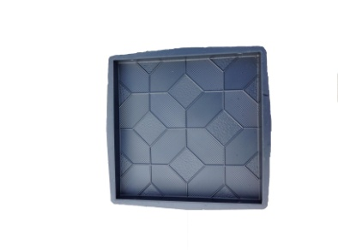 | Квадрат Тучка 72/19  размер: 40,0 x 40,0 cm  толщина: 5,0 cm  6 шт/кВ.м  Цена: 145 руб | 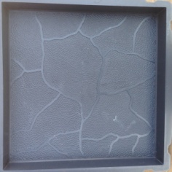
Квадрат Радиус 72/20  размер: 35,0 x 35,0 cm  толщина: 5,0 cm  8 шт/кВ.м  Цена: 85 руб | 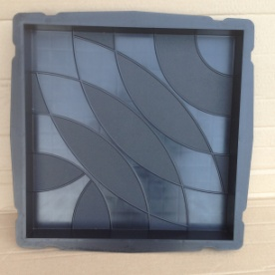 | Квадрат Спираль 72/21  размер: 40,0 x 40,0 cm  толщина: 5,0 cm  6 шт/кВ.м  Цена: 145 руб | 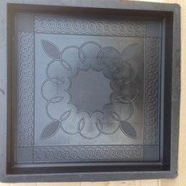
Квадрат «3 Доски» 72/22  размер: 40,0 x 40,0 cm  толщина: 5,0 cm  6 шт/кВ.м  Цена: 145 руб |  | Квадрат гладкий 72/23  размер: 50,0 x 50,0 cm  толщина: 5,0 cm  4 шт/кВ.м  Цена: 240 руб | 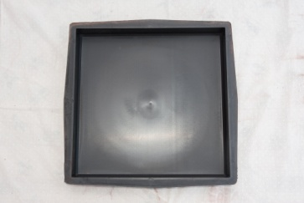
Доска «Террасная» 73/0  Размер: 60,0х15,0  (2 шт)  Толщина: 6,0 cm  6 шт/кв.м  Цена: 400 руб. | 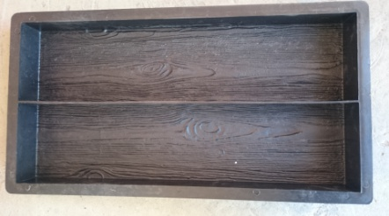 | Брук Римский 74  74/1 размер: 12,0x12,0 12,0; 67 шт/кВ.м  74/2 размер: 18,0x12,0; 46 шт/кВ.м  74/3 размер: 10,5 x 8,0; 117 шт/кВ.м  74/4 размер: 12,0 x 5,0; 167 шт/кВ.м  74/5 размер: 9,0 x 12,0; 167 шт/кВ.м  толщина: 6,0 cm  Цена: 60 руб | 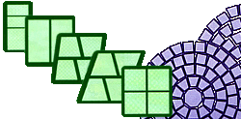
Водосток садовый 81/0  размер: 50,0 x 16,0 cm  толщина: 6,0 cm  Цена: 85 руб | 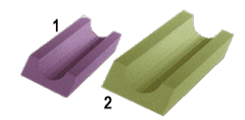 | Водосток малый 81/1  размер: 26,0 x 16,0 cm  толщина: 8,0 cm  24 шт/кВ.м  Цена: 70 руб
Водосток большой 81/2  размер: 35,0 x 25,0 cm  толщина: 8,0 cm  11 шт/кВ.м  Цена: 90 руб |  | Дренаж 81/3  размер: 50,0 x 17,5 cm  толщина: 15,0 cm  Цена: 400 руб  Решётка дренажная 81/4  размер: 50,0 x 13,0 cm  Цена: 300 руб | 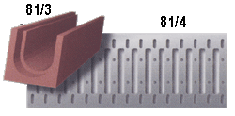
Бордюр метровый 82/0  размер: 100,0 x 22,0 cm  толщина: 7,5 cm  Цена: 340 руб |  | Бордюр толстый 82/1  размер: 50,0 x 21,0 cm  толщина: 7,0;  Цена: 85 руб | 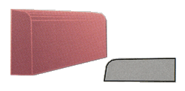
Бордюр тонкий 82/2  размер: 50,0 x 21,0 cm  толщина: 4,0 cm  Цена: 85 руб |  | Бордюр 2-х стор 82/3  размер: 50,0 x 21,0 cm  толщина: 7,0 cm  Цена: 160 руб | 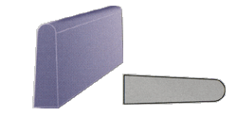
Бордюр полукруг 82/4  размер: 50,0 x 21,0 cm  толщина: 7,0 cm  Цена: 150 руб |  | Балясина 91/1  размер: 70,0 x 16,5 cm  Под заказ | 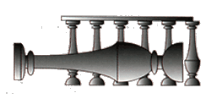
Балясина 91/2  размер: 80,0 x 16,5 cm  Под заказ | 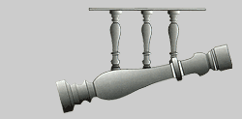 | Балясина 91/3  размер: 80,0 x 16,5 cm  Цена: 220 руб | 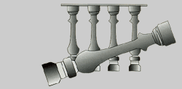
Перила для балясин 91/4  размер:100,0 x 20,0cm  толщина: 6,0 cm  Цена: 430 руб | 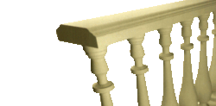 | Крышка столба 92/1A шагрень  размер 39,0 x 39,0 cm  толщина: 6,5 cm  Цена: 170 руб
Крышка столба 92/1B шагрень  размер: 49,0 x 49,0см  толщина: 6,5 cm  Цена: 240 руб |  | Крышка забора 92/1С гладкая  размер: 30,0 x 30,0 cm  толщина: 5,0* cm  Цена: 130 руб | 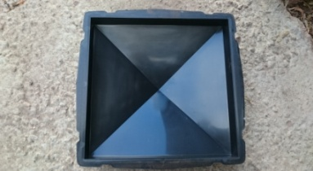
Крышка забора 92/2A гладкая  размер: 50,0 x 18,0 cm  толщина: 5,5* cm  Цена: 140 руб | 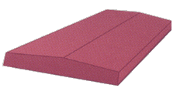 | Решётка садовая 93/4  прямоугольная  размер: 60,0 x 50,0 cm  толщина: 4,0 cm  Цена: 500 руб | 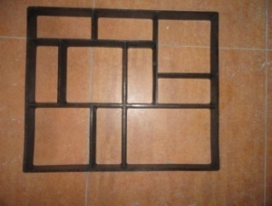
Крышка забора 92/2B  размер: 39,0 x 27,0 cm  толщина: 5,5 cm  Цена: 140 руб  Крышка забора 92/2C шагрень  размер: 39,0 x 35,0 cm  толщина: 5,5* cm  Цена: 170 руб |  | Крышка Медуза 92/3  размер: 45,0 x 45,0 cm  толщина: 10,5 cm  Цена: 230 руб  Крышка столба 92/4  размер: 27,0 x 47,0 cm  толщина: 10,5 cm  Цена: 130 руб | 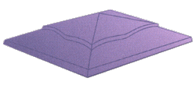
Крышка столба 92/4  размер: 27,0 x 47,0 cm  толщина: 10,5 cm  Цена: 130 руб | 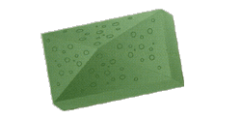 | Решётка садовая 93/1  малая  размер: 40,0 x 40,0 cm  толщина: 4,0 cm  Цена: 350 руб  Решётка садовая 93/2  большая  размер: 55,0 x 55,0 cm  толщина: 4,5 cm  Цена: 400 руб | 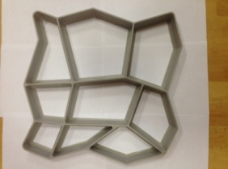  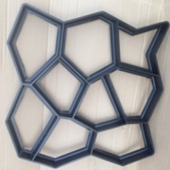
Ступени 49  49/1 размер:29,0 x 25,0cm  толщина: 3,5 cm  Цена: 90 руб  49/2 размер:29,0 x 29,0cm  толщина: 3,5 cm  Цена: 90 руб  49/3 размер:25,0 x 17,0cm  толщина: 2,0 cm  Цена: 90 руб  49/4 размер:29,0 x 25,0cm  толщина: 3,5 cm  Цена: 300 руб  49/5 размер:12,5 x 25,0cm  толщина: 3,5 cm  Цена: 30 руб  49/6 размер:12,5 x 25,0cm  толщина: 3,5 cm  Цена: 30 руб  Цена комплекта 630 руб. | 